АДМИНИСТРАЦИЯ БУРАКОВСКОГО СЕЛЬСКОГО ПОСЕЛЕНИЯ
КОРЕНОВСКОГО РАЙОНА

ПОСТАНОВЛЕНИЕ

от 04.12.2017 № 139
х.Бураковский

Об утверждении муниципальной программы
Бураковского сельского поселения Кореновского района
«Формирование современной городской среды
Бураковского сельского поселения Кореновского района»

В соответствии с приказом министерства строительства и жилищно-коммунального хозяйства Российской Федерации от 06 апреля 2017 года № 691/ПР «Об утверждении методических рекомендаций по подготовке государственных программ субъектов Российской Федерации и муниципальных программ формирования современной городской среды в рамках реализации приоритетного проекта «Формирование комфортной городской среды» на 2018 — 2022 годы», постановлением администрации Бураковского сельского поселения Кореновского района от 19 мая 2015 года № 66 «Об утверждении Порядка принятия решения о разработке, формировании, реализации и оценке эффективности реализации муниципальных программ Бураковского сельского поселения Кореновского района», администрация Бураковского сельского поселения Кореновского района п о с т а н о в л я е т:
1. Утвердить муниципальную программу Бураковского сельского поселения Кореновского района «Формирование современной городской среды Бураковского сельского поселения Кореновского района» (прилагается).
2. Финансовому отделу администрации Бураковского сельского поселения Кореновского района (Санькова) предусмотреть финансирование расходов на реализацию указанной программы в 2020 году из бюджета Бураковского сельского поселения Кореновского района.
3. Общему отделу администрации Бураковского сельского поселения Кореновского района (Абрамкина) обнародовать настоящее постановление и обеспечить его размещение на официальном сайте администрации Бураковского сельского поселения Кореновского района в информационно-телекоммуникационной сети «Интернет».
4. Контроль за выполнением настоящего постановления оставляю за собой.
5. Постановление вступает в силу после его официального обнародования.

Глава Бураковского
сельского поселения
Кореновского района Л.И.Орлецкая

ПРИЛОЖЕНИЕ

УТВЕРЖДЕНА
постановлением администрации
Бураковского сельского поселения
Кореновского района
от 04.12.2017 № 139

МУНИЦИПАЛЬНАЯ ПРОГРАММА
Бураковского сельского поселения Кореновского района
«Формирование современной городской среды Бураковского сельского поселения Кореновского района»

Паспорт муниципальной программы
Бураковского сельского поселения Кореновского района
«Формирование современной городской среды Бураковского сельского поселения Кореновского района»

Координатор муниципальной программы | Администрация Бураковского сельского поселения Кореновского района.
Участники муниципальной программы | Администрация Бураковского сельского поселения Кореновского района.
Основание для разработки муниципальной программы | - Федеральный закон от 06.10.2003 года №131-ФЗ «Об общих принципах организации местного самоуправления в Российской Федерации»;  - Постановление Правительства РФ от 10.02.2017 № 169 «Об утверждении Правил предоставления и распределения субсидий из федерального бюджета бюджетам субъектов Российской Федерации на поддержку государственных программ субъектов Российской Федерации и муниципальных программ формирования современной городской среды»;  - Приказ от 13 апреля 2017 №711 «Об утверждении методических рекомендаций для подготовки правил благоустройства территории поселений, городских округов, внутригородских районов»;  - Постановление главы администрации (губернатора) Краснодарского края №655 от 31.08.2017 г.
Цели муниципальной программы | - повышение уровня комфортности жизнедеятельности граждан посредством благоустройства территории;  - модернизация и создание доступных зон отдыха для населения, улучшение эстетического облика Бураковского сельского поселения Кореновского района;  - совершенствование архитектурно-художественного облика поселения;  -создание условий для массового отдыха жителей поселения;  - комплексное развитие и благоустройство сквера по ул. Гагарина х.Бураковского.
Задачи муниципальной программы | - повышение уровня благоустройства общественных территорий Бураковского сельского поселения Кореновского района для массового отдыха гостей и жителей;  - создание условий для комфортного проживания на территории поселения;  - создание условий для устойчивого развития и эффективной планировки территории, сохранения окружающей среды и объектов культурного наследия;  - создание зоны отдыха и благоприятных условий для жителей поселения;  - поддержание санитарного порядка на территории поселения;  - обеспечение реализации мероприятий Программы в соответствии с утвержденными сроками.
Перечень целевых показателей муниципальной программы | - количество благоустроенных территорий общего пользования;  - доля благоустроенных муниципальных территорий общего пользования от общего количества таких территорий;  - количество реализованных проектов благоустройства муниципальных территорий общего пользования.
Этапы и сроки реализации муниципальной программы | 2018-2022 года
Перечень основных мероприятий муниципальной программы | Благоустройство территории общего пользования Бураковского сельского поселения Кореновского района
Объем бюджетных ассигнований муниципальной программы | Общий объем средств, направленных на реализацию муниципальной программы составляет 1500,0 тыс. рублей, в том числе средства краевого бюджета 1350,0 тыс. рублей, средства местного бюджета 150,0 тыс. рублей.
Ожидаемые результаты реализации муниципальной программы | наиболее значимые социально-экономические результаты:  - улучшение внешнего облика поселения и мест массового пребывания населения;  - улучшение архитектурно-планировочного состояния территории массового пребывания населения Бураковского сельского поселения Кореновского района;  - улучшение экологической обстановки и санитарно-гигиенических условий жизни в поселении;  - создание безопасных и комфортных условий для проживания населения Бураковского сельского поселения Кореновского района;  - повышение культурного уровня населения в вопросах благоустройства.
Управление реализацией муниципальной программы и контроль за ходом ее выполнения | реализация мероприятий муниципальной программы в полном объеме будет способствовать:  - увеличению доли площади благоустроенных общественных территорий Бураковского сельского поселения Кореновского района от общей площади общественных территорий Бураковского сельского поселения Кореновского района;  - увеличению количества благоустроенных общественных территорий Бураковского сельского поселения Кореновского района.

Основные характеристики реализации программ

С 2016 года на территории Российской Федерации реализуется приоритетный проект "Формирование комфортной городской среды", основной целью которого является создание условий для системного повышения качества и комфорта городской среды на всей территории Российской Федерации путем реализации ежегодно комплекса первоочередных мероприятий по благоустройству в субъектах Российской Федерации. На территории Краснодарского края реализация мероприятий приоритетного проекта начинается с 2017 года в рамках подпрограммы "Развитие благоустройства населенных пунктов Краснодарского края" государственной программы Краснодарского края "Развитие жилищно-коммунального хозяйства" с общим объемом финансирования более 1,7 млрд рублей из бюджетов всех уровней.
Одной из стратегических задач региона согласно программе социально экономического развития Краснодарского края на 2013 - 2017 годы является создание комфортных условий проживания населения, которое предполагает повышение качества предоставляемых жилищно-коммунальных услуг и благоустройство территорий городских и сельских поселений Краснодарского края. Решение данной задачи окажет непосредственное влияние на увеличение количества благоустроенных муниципальных территорий общего пользования (по данным муниципальных образований Краснодарского края, в 2016 году более 50 % площадей общественных территорий нуждается в благоустройстве).
Благоустройство территории муниципального образования представляет собой комплекс мероприятий, направленных на создание благоприятных, здоровых и культурных условий жизни, трудовой деятельности и досуга населения в границах городских округов, городских и сельских поселений, осуществляемых органами местного самоуправления, физическими и юридическими лицами.
Внедрение единых принципов благоустройства и формирования комфортной городской среды осуществляется при условии соблюдении правил благоустройства населенных пунктов, а также ежегодном финансировании мероприятий по развитию внешнего облика муниципальных образований края.
Целесообразность использования программно-целевого метода для формирования современной городской среды определяется тем, что:
задачу по обеспечению формирования единых ключевых подходов и приоритетов формирования комфортной городской среды на территории Краснодарского края с учетом приоритетов территориального развития возможно решить исключительно при осуществлении государственной поддержки;
комплексное решение проблемы окажет положительный эффект на санитарно-эпидемиологическую обстановку, улучшение эстетического вида поселений Краснодарского края, создание гармоничной архитектурно-ландшафтной среды, а также предотвратит угрозы жизни и безопасности граждан.
Итоговой целью является повышение качества и комфорта городской среды на территории Краснодарского края.

1.Характеристика текущего состояния и прогноз развития соответствующей сферы реализации муниципальной программы

Бураковское сельское поселение является административно-территориальной единицей муниципального образования Кореновский район и размещается в восточной части Кореновского района на берегах реки Левый Бейсужек, восточнее федеральной автодороги ДОН - 4.
Площадь поселения – 5983,06 га. Территория Бураковского сельского поселения имеет вытянутую форму с запада на восток, по направлению течения реки Левый Бейсужек . Наибольшая протяженность территории в обе стороны на 7,5 км в длину вдоль изгибов р. Левый Бейсужек.
Территория поселения на севере и западе граничит с Выселковским районом, на юге с Усть-Лабинским районом и Раздольненским сельским поселением Кореновского района, с запада с Кореновским городским поселением.
Административный центр Бураковского сельского поселения – х. Бураковский.
В состав поселения входит один населенный пункт – х.Бураковский.
Административный центр сельского поселения расположен в семи километрах от районного центра – города Кореновска, в семидесяти километрах от краевого центра – города Краснодара.
На территории поселения расположено 720 домовладений.
По состоянию на 1 января 2017 года численность населения 1920 человек, из них 879 мужчин и 1041 женщин, пенсионеров 575 чел., трудоспособного населения – 995 чел. Дети и молодежь – 612 чел. В поселении проживают 14 многодетных семей.
На территории Бураковского сельского поселения имеются средняя школа № 9, детский сад, ФАП, Дом культуры, библиотека, отделение связи, ветеринарный участок, 8 торговых точек, 12 фермерских хозяйств и базовое (градообразующее) сельскохозяйственное предприятие ОАО «Прогресс». Ведущей отраслью хозяйственной деятельности Бураковского сельского поселения является сельское хозяйство: растениеводство и животноводство.
На территории поселения также имеются МТМ с гаражом на 40 сельхоз машин, склады, кормоцех, полевой стан.
В Бураковском сельском поселении Кореновского района многоквартирные жилые дома отсутствуют.
Внешний облик поселения, его эстетический вид во многом зависят от степени благоустроенности территории, от площади озеленения.
Благоустройство - комплекс мероприятий по содержанию объектов благоустройства (в том числе зеленых насаждений), направленных на создание благоприятных условий жизни, трудовой деятельности и досуга населения.
Внедрение единых принципов благоустройства и формирования комфортной городской среды осуществляется при условии соблюдения правил благоустройства населенных пунктов.
Решение вопросов, связанных с реконструкцией и ремонтом придворовых территорий необходимо осуществлять при активном участии граждан (собственников помещений). Практика привлечения населения к реализации приоритетных проектов обеспечит положительную динамику удовлетворенности населения уровнем благоустройства.
Для обеспечения благоустройства общественных территорий целесообразно проведение следующих мероприятий:
освещение территории;
установка скамеек;
установка урн;
оборудование пешеходных дорожек.
Реализация муниципальной программы Бураковского сельского поселения Кореновского района «Формирование современной городской среды Бураковского сельского поселения Кореновского района» (далее муниципальная программа) позволит создать благоприятные условия среды обитания, повысить комфортность проживания населения поселения, увеличить площадь озеленения территорий, обеспечить более эффективную эксплуатацию жилых домов, улучшить условия для отдыха и занятий спортом, обеспечить физическую, пространственную и информационную доступность зданий, сооружений, дворовых территорий для инвалидов и других маломобильных групп населения.

2. Цели, задачи и целевые показатели, сроки и этапы реализации муниципальной программы

2.1. Основной целью муниципальной программы является повышение уровня благоустройства территорий Бураковского сельского поселения Кореновского района;
2.2. Основная задача муниципальной программы, направленная на достижение вышеуказанной цели, заключается в повышении уровня благоустройства муниципальных территорий общего пользования Бураковского сельского поселения Кореновского района.
2.3. Целевые показатели реализации муниципальной программы.

Таблица 1

Целевые показатели (индикаторы), характеризующие благоустройство общественных территорий

N п/п | Наименование целевого показателя (индикатора) | Единица измерения | Три года, предшествующие реализации подпрограммы |  |  | 2018 год | 2019 год | 2020 год | 2021 год | 2022  год
 |  |  | 2015 | 2016 | 2017
1. | Количество благоустроенных муниципальных территорий общего пользования | единиц | 1 | 1 | 1 | 1 | 1 | 2 | 2 | 2
2. | Доля благоустроенных муниципальных территорий общего пользования от общего количества таких территорий | % | 33 | 33 | 33 | 33 | 33 | 66 | 66 | 66
3. | Количество реализованных проектов благоустройства муниципальных территорий общего пользования. | единиц | 0 | 0 | 0 | 0 | 0 | 1 | 1 | 1

Таблица 2

Ожидаемые результаты реализации Муниципальной программы

№ п/п | Цель, задача | Наименование целевого показателя (индикатора) | Единица измерения | 2018 год | 2019 год | 2020 год | 2021 год | 2022 год
1. | Цель.  Повышение уровня благоустройства территорий Бураковского сельского поселения Кореновского района | Доля благоустроенных муниципальных территорий общего пользования от общего количества таких территорий | % | 33 | 33 | 66 | 66 | 66
2. | Задача .  Повышение уровня благоустройства муниципальных территорий общего пользования Бураковского сельского поселения Кореновского района | Количество благоустроенных муниципальных территорий общего пользования | единиц | 1 | 1 | 2 | 2 | 2
 |  | Количество реализованных проектов благоустройства муниципальных территорий общего пользования. | единиц | 0 | 0 | 1 | 1 | 1

2.4. В результате реализации мероприятий муниципальной программы ожидается снижение доли неблагоустроенных муниципальных территорий общего пользования.
2.5. Успешное выполнение задач муниципальной программы позволит улучшить условия проживания и жизнедеятельности и повысить привлекательность поселения.
2.6. Реализация муниципальной программы позволит благоустроить муниципальную территорию общего пользования.
Необходимым условием реализации программы является проведение мероприятий по благоустройству общественных территорий с учетом необходимости обеспечения физической, пространственной и информационной доступности зданий, сооружений и общественных территорий для инвалидов и других маломобильных групп населения.
Для реализации мероприятий программы подготовлены следующие документы:
минимальный перечень работ по благоустройству муниципальной территории поселения (сквера), (приложение 1 к Программе),
нормативная стоимость (единичные расценки) работ по благоустройству муниципальной территории поселения (сквера) , входящую в состав минимального перечня таких работ (приложение 2 к программе).
2.7. Срок реализации программы: 2018-2022 годы.

3. Перечень основных мероприятий муниципальной программы

№ п/п | Наименование мероприятия | Источник финансирования | Объем финансирования (тыс. руб.) |  |  |  |  | Срок реализации |  |  |  |  | Непосредственный ожидаемый результат | Ответственный исполнитель
 |  |  | 2018 | 2019 | 2020 | 2021 | 2022 | 2018 | 2019 | 2020 | 2021 | 2022
1 | Благоустройство муниципальных территорий общего пользования Бураковского сельского поселения Кореновского района (приложение 1 к программе) | Всего | 0,0 | 0,0 | 1500 |  |  |  |  |  |  |  | Благоустройство сквера  по ул.Гагарина, х.Бураковского | Администрация Бураковского сельского поселения Кореновского района
 |  | Местный бюджет | 0,0 | 0,0 | 150,0
 |  | Бюджет иных уровней бюджтной системы РФ | 0,0 | 0,0 | 1350,0
 | Всего |  | 1500

4. Ресурсное обеспечение муниципальной программы

Финансовые гарантии муниципальной программы осуществляются за счет средств бюджета Бураковского сельского поселения Кореновского района и при привлечении средств из бюджета иных уровней бюджетной системы РФ на условиях софинансирования, мероприятия муниципальной программы будет осуществляться в соответствии с федеральным законодательством.
Общий объем средств, направленных на реализацию муниципальной программы составляет 1500 тыс. рублей, в том числе по источникам финансирования:
за счет средств местного бюджета 150,0 тыс. рублей;
за счет средств бюджетов иных уровней бюджетной системы РФ 1350,0 тыс.рублей.

5. Меры государственного регулирования и управления рисками с целью минимизации их влияния на достижение целей муниципальной программы

Мероприятиями муниципальной программы не предусмотрено использование налоговых, тарифных, кредитных и иных инструментов.
Следует выделить основные риски, которые могут существенно повлиять на реализацию государственной программы и достижение ее основных показателей:
Финансовые риски, в том числе сокращение лимитов финансирования муниципальной программы.
При наступлении подобных неблагоприятных факторов, исходя из новых бюджетных параметров, мероприятия муниципальной программы будут пересмотрены с точки зрения или их сокращения или снижения ожидаемых эффектов от их решения.
Правовые риски реализации муниципальной программы связаны с возможными изменениями законодательства Российской Федерации и Краснодарского края.
Снижение вероятности и минимизация последствий наступления указанных рисков достигается путем проведения регулярного мониторинга изменений законодательства Российской Федерации и Краснодарского края и при необходимости корректировки муниципальной программы.
Организационные риски реализации муниципальной программы возникают при несогласованности действий координатора муниципальной программы и получателей средств краевого бюджета. Данный риск может повлечь за собой невыполнение цели и задачи, снижение эффективности использования ресурсов и качества выполнения мероприятий муниципальной программы.
Снижение вероятности и минимизация последствий наступления риска осуществляется при помощи организации должного взаимодействия между координатором муниципальной программы и получателями средств краевого бюджета.

6. Оценка социально-экономической эффективности реализации программы

Реализация запланированных мероприятий в 2018 – 2022 годах позволит удовлетворить большую часть обращений граждан о неудовлетворительном техническом состоянии общественных территорий, а также обеспечит благоприятные условия проживания населения Бураковского сельского поселения Кореновского района, что положительно отразится и на повышении качества жизни в целом.
Оценка эффективности муниципальной программы проводится специалистами администрацией Бураковского сельского поселения Кореновского района и осуществляется в целях оценки планируемого вклада результатов муниципальной программы в социально-экономическое развитие Бураковского сельского поселения Кореновского района. Специалисты администрации Бураковского сельского поселения Кореновского района осуществляют мониторинг ситуации и анализ эффективности выполняемой работы, предоставляет отчет о выполненных мероприятиях по Бураковскому сельскому поселению Кореновского района.
Индикатором эффективности реализации Программы следует считать:
- количество благоустроенных территорий общего пользования;
- доля благоустроенных муниципальных территорий общего пользования от общего количества таких территорий;
-количество реализованных проектов благоустройства муниципальных территорий общего пользования.

7. Форма участия граждан в выполнении работ по благоустройству общественных территорий

Установлен порядок и формы трудового и (или) финансового участия граждан в выполнении указанных работ.
Под формой финансового участия понимается:
- доля финансового участия заинтересованных лиц, организаций в выполнении минимального перечня работ по благоустройству общественных территорий в случае, если органом государственной власти Краснодарского края принято решение о таком участии.
Под формой трудового участия понимается неоплачиваемая трудовая деятельность заинтересованных лиц, имеющая социально полезную направленность, не требующая специальной квалификации и организуемая в качестве:
- трудового участия заинтересованных лиц, организаций в выполнении дополнительного перечня работ по благоустройству общественных территорий.
Организация трудового участия, осуществляется заинтересованными лицами в соответствии с решением общего собрания, общественная территория которого подлежит благоустройству в соответствии с муниципальной программой, оформленного соответствующим протоколом общего собрания, в объеме не менее установленного государственной программой Краснодарского края формирования городской среды, в случае принятия соответствующего решения органом государственной власти Краснодарского края.
Организация трудового участия призвана обеспечить реализацию потребностей в благоустройстве территории общего пользования, исходя из необходимости и целесообразности организации таких работ.

8. Механизм реализации муниципальной программы и контроль за ее выполнением

6.1. Ответственным исполнителем муниципальной программы является администрация Бураковского сельского поселения Кореновского района.
6.2. Исполнителями муниципальной программы являются:
а) администрация Бураковского сельского поселения Кореновского района.
6.3. Исполнитель муниципальной программы:
а) координирует деятельность исполнителей по реализации мероприятий муниципальной программы;
б) осуществляет оценку эффективности реализации муниципальной программы путем определения степени достижения целевых показателей муниципальной программы и полноты использования средств;
в) готовит в срок до 31 декабря текущего года годовой отчет о реализации муниципальной программы и представляет его в установленном порядке.
г) осуществляют реализацию мероприятий муниципальной программы, отдельных в рамках своих полномочий;
д) разрабатывают и согласовывают проект изменений в муниципальную программу;
е) формируют предложения по внесению изменений в муниципальную программу, направляют их ответственному исполнителю;
ж) подписывают акты выполненных работ в соответствии с заключенными муниципальными контрактами и договорами.
6.4. На реализацию муниципальной программы могут повлиять внешние риски, а именно:
а) при размещении муниципальных заказов согласно Федеральному закону от 5 апреля 2013 года № 44-ФЗ "О контрактной системе в сфере закупок товаров, работ, услуг для обеспечения государственных и муниципальных нужд" некоторые процедуры торгов могут не состояться в связи с отсутствием претендентов. Проведение повторных процедур приведет к изменению сроков исполнения программных мероприятий;
б) несвоевременное выполнение работ подрядными организациями может привести к нарушению сроков выполнения программных мероприятий;
в) заключение муниципальных контрактов и договоров с организациями, которые окажутся неспособными исполнить свои обязательства.
6.5. Основными финансовыми рисками реализации муниципальной программы является существенное ухудшение социально-экономической ситуации и уменьшение доходной части бюджета поселения, что повлечет за собой отсутствие или недостаточное финансирование мероприятий муниципальной программы, в результате чего показатели муниципальной программы не будут достигнуты в полном объеме.
6.6. Способами ограничения рисков являются:
а) концентрация ресурсов на решении приоритетных задач;
б) изучение и внедрение положительного опыта других поселений;
в) повышение результативности реализации программы и эффективности использования бюджетных средств;
г) своевременное внесение изменений в бюджет Бураковского сельского поселения Кореновского района и в муниципальную программу.

Глава Бураковского
сельского поселения
Кореновского района Л.И.Орлецкая

ПРИЛОЖЕНИЕ № 1
к муниципальной программе «Формирование современной городской среды Бураковского сельского поселения Кореновского района»

Минимальный перечень работ
по благоустройству муниципальной территории поселения (сквера)

Виды работ
1. Оборудование пешеходных дорожек
2. Обеспечение освещения муниципальной территории поселения (сквера)
3. Установка скамеек
4. Установка урн

Характеристики:
- Длина от 150 см
- Высота 42 см
- Ширина 46 см
- Глубина посадочного места 41 см
- Вес от 48 кг.

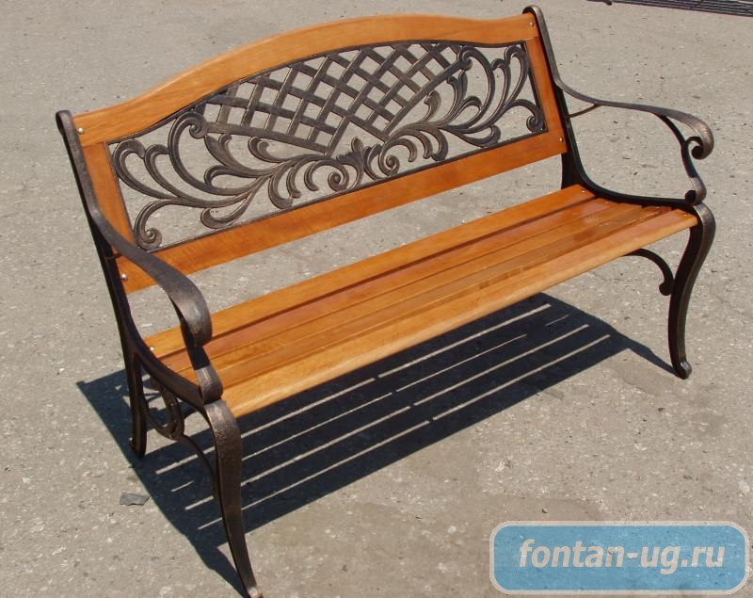 | СКАМЕЙКА SD-365.2  Артикул: SD-365.2  Подробнее: Металл + дерево  Характеристика:  - Длина 120 см  - Ширина 62см  - Высота 82 см  - Вес: 28 кг
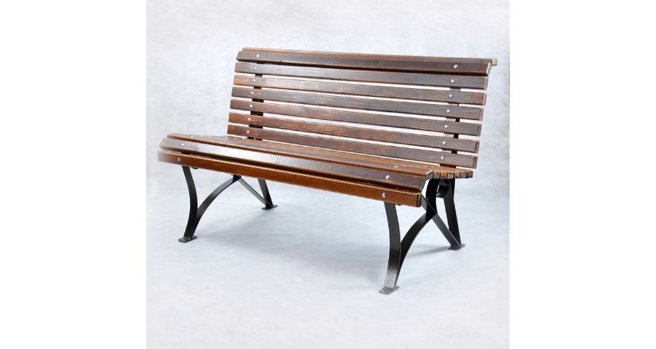 | Скамья "Тенистая"  Материал: Сталь, сосна  Характеристика:  - Длина 150 см  - Ширина 70 см  - Высота 80 см.
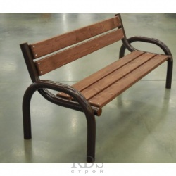 | Каркас: чугун, труба  Материал: массив сосны.  Размеры изделия:  - Длина - 1800 мм  - Диаметр 64 мм

Характеристики:
- Длина от 122 см
- Высота 81см
- Ширина 64 см
- Вес от 11,3 кг.

4. Установка урн
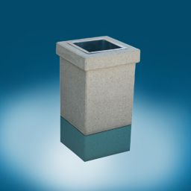 | Характеристика:  400х400х600 мм
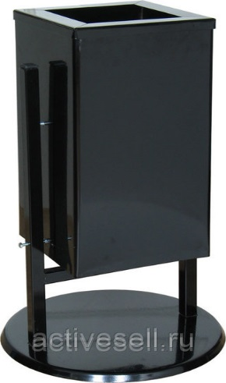 | Характеристика:  250х250х500 мм
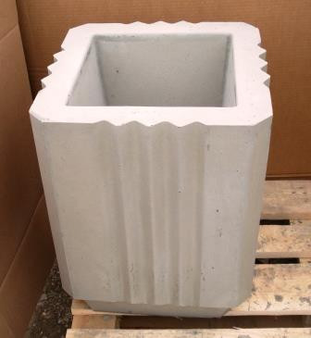 | Характеристика:  420х420х530 мм
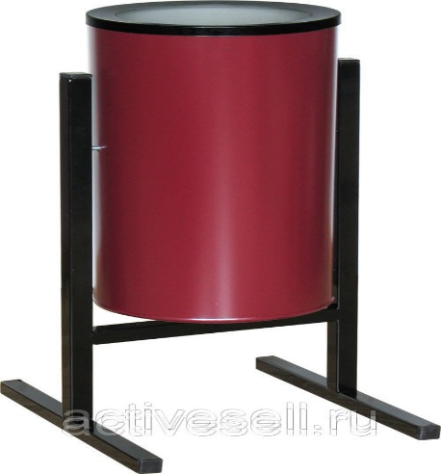 | Характеристика:  330х405х720 мм
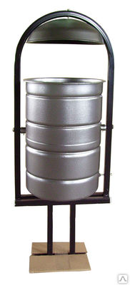 | Характеристика:  355х355х945мм

ПРИЛОЖЕНИЕ № 2
к муниципальной программе «Формирование современной городской среды Бураковского сельского поселения Кореновского района»

Единичные расценки
на установку скамьи

№ | Вид работы | Ед. измерения | Стоимость с НДС, руб.
 | Работа
1 | Стоимость установки скамьи | шт | 1876
 | Оборудование
2 | Скамья  Размеры: 1500*380*680 | шт | 4368
3 | Скамья  Размеры: 2000*385*660 | шт | 5784
4 | Скамья со спинкой  Размеры: 1985*715*955 | шт | 11450

Единичные расценки
на установку урны

№ |  | Вид работы |  | Ед.  измерения | Стоимость с НДС, руб.
 |  | Работа
1 |  | Стоимость установки урны |  | шт | 513
 |  | Оборудование
2 |  | Урна наземная  Объем: 20л  Размеры: 400*300*540 |  | шт | 3469
3 |  | Урна наземная  Объем: 40л  Размеры: 480*380*570 |  | шт | 4053
4 |  | Урна с контейнером на бетонном основании (монтаж не требуется)  Размеры: 420*420*665 |  | шт | 3267

ЛИСТ СОГЛАСОВАНИЯ
проекта постановления администрации Бураковского сельского поселения Кореновского района, Краснодарского края от ___________ № ____ «Об утверждении муниципальной программы Бураковского сельского поселения Кореновского района «Формирование современной городской среды
Бураковского сельского поселения Кореновского района»

Проект подготовлен и внесен:

Финансовым отделом
администрации Бураковского
сельского поселения
Кореновского района

Экономист финансового отдела
администрации Бураковского
сельского поселения
Кореновского района Э.Е.Малютина

Проект согласован:

Начальник финансового отдела
администрации Бураковского
сельского поселения
Кореновского района И.П.Санькова

